BẢNG BÁO GIÁ
Ngày: … / … / 20…
Số: T000025/01

Kính gửi: BAN GÍAM ĐỐC
Địa chỉ:
Tel:
Mail:
DỰ ÁN:

Công Ty TNHH Thương Mại Dịch Vụ Kỹ Thuật VIỆT NGUYỄN xin trân trọng gởi đến Quý khách hàng bảng báo giá các thiết bị như sau:
STT | Mã/ Code | TÊN THIẾT BỊ  / ĐẶC TÍNH KỸ THUẬT | SL | ĐVT | ĐƠN GIÁ  (VNĐ) | THÀNH TIỀN  (VNĐ)
1 | HD2010UC/A | Thiết bị đo độ ồn tích phân chuẩn Class 1  Model: HD2010UC/A (Code: HD2010UC/A.Kit1)  Hãng sản xuất: Delta OHM - Ý  Xuất xứ: Ý  (Phù hợp cho đo ồn môi trường Vincert thông tư 10)  - Tính năng kỹ thuật:  - Thiết bị tích hợp đo mức âm thanh và phân tích tần số với chức năng ghi dữ liệu da tham số. Phù hợp cho các phân tích thống kê và phân tích phổ.  - Tiêu chuẩn:  - Loại 1 (Chứng nhận phê duyệt kiểu I.N.RI.M. số 07-0124-02), IEC 60651 và IEC 60804.  - Loại 1 bộ lọc phân tích 1/1 octave và 1/3 octave theo tiêu chuẩn IEC 61260.  - Ứng dụng:  - Đánh giá mức độ tiếng ồn của môi trường, theo dõi tiếng ồn, thu thập và phân tích tiếng ồn.  - Xác định tiếng ồn xung động  - Các phép đo tại nơi làm việc, lựa chọn thiết bị bảo vệ cá nhân (phương pháp SNR, HML và OBM),  - Cách âm và cải tạo  - Kiểm soát chất lượng sản xuất  - Đo tiếng ồn của máy móc  - Các phép đo âm học kiến trúc và tòa nhà tùy chọn ..  - Thông số kỹ thuật:  - Phạm vi đo: 30 dB ÷ 143 dB  - Phạm vi tuyến tính: 80dB  - Micrô: ½ ”(hoặc ¼’ cho bộ 180 dB) tụ điện phân cực trước, có thể tháo rời, được tối ưu hóa cho các phép đo trường tự do.  - Thông số âm thanh: Spl, Leg, Legl, SEL, LEP.d, Lmax, Lmin, Lpk, Dose, Ln  - Trọng số tần số: A, C, Z song song; (C và Z cho Lpeak)  - Hằng số thời gian: Đồng thời NHANH, CHẬM, IMPULSE  - Tích phân: Từ 1s đến 99 giờ với chức năng Back-Erase  - Tham số băng thông rộng: từ 3 cấu hình tự do, lên đến 8 + cấu hình Lp FAST.  - Phân tích phổ:  - Bộ lọc CPB song song trong thời gian thực tuân thủ các thông số kỹ thuật loại 1 theo IEC61260.  - Dải tần số từ 32 Hz đến 8 kHz  - Dải 1/3 octave từ 25 Hz đến 12,5 kHz.  - Chế độ phổ trung bình (AVR) - Đa phổ ở chế độ "BÁO CÁO"  - Phân tích thống kê:  - Hiển thị tối đa 3 mức phần trăm, giữa L1 đến L99  - Phân phối xác suất và tính toán mức phần trăm từ L1 đến Lg9  - Thông số: LFp. Chân, Lpk A, C hoặc Z -weighted (chỉ C hoặc Z cho Lpk)  - Tần suất lấy mẫu: 8 mẫu / giây  - Phân loại: Loại 0,5 dB  - Dung lượng:  - Bộ nhớ trong tương đương 4 MB (4 bảng trong 23 giờ hoặc hơn 23 ngày ghi 3 thông số + phổ mỗi phút) có thể mở rộng lên 8 MB.  - Bên ngoài, thông qua giao diện thẻ nhớ HD2010MC, sử dụng thẻ MMC hoặc thẻ SD lên đến 2 GB  - Thời gian âm vang (tùy chọn thêm HD 2010.04):  - Đo thời gian âm vang bằng cách sử dụng ngắt nguồn âm thanh hoặc tích hợp đáp ứng xung  - Tính toán thời gian âm vang trong 1/3 octave yêu cầu tùy chọn HD2010.01 "1/3 Octave"  - Bảng ghi dữ liệu: 1 bảng với lấy mẫu 1/8s và 3 bảng với 2 mẫu / giây, 5 bảng tham số ở chế độ "Báo cáo" với khoảng thời gian lấy mẫu tối thiểu 1s.  - Ghi dữ liệu phổ: Lấy mẫu có thể lập trình từ 1 giây đến 1 giờ (chế độ AVR). Ghi dữ liệu đa phổ ở chế độ "Báo cáo" với khoảng thời gian lấy mẫu tối thiểu 1 giây.  - Hiển thị:  - Màn hình LCD có đèn nền đồ họa 128x64  - 3 tham số ở định dạng số  - Hồ sơ LAFD với 8 mẫu / giây  - Dải tần từ 32 Hz đến 8 kHz  - Phổ dải tần 1/3 octave từ 25 Hz đến 12,5 kHz (tùy chọn "1/3 octave")  - Biểu đồ phân bố xác suất mức âm thanh  - Biểu đồ các mức phần trăm từ L đến L99  - Đầu ra/Đầu vào:  - Giao diện nối tiếp RS232 và USB  - Đầu ra AC (LINE)  - Đầu ra DC  - Điều kiện hoạt động:  - Nhiệt độ làm việc (không ngưng tụ), 65 ÷ 108kPa.  - Mức độ bảo vệ: IP64  - Nguồn cung cấp: pin có thể sạc lại hoặc nguồn điện ổn định 12V bên ngoài.  - Kích thước: 445x100x50 mm  - Trọng lượng: 740 g (có pin)  - Cung cấp bao gồm:  - Máy chính class 1 chức năng phân tích dải tần.  - Microphone ½  - Chắn gió  - Cáp USB  - Hộp đựng.  - Pin  - Tài liệu hướng dẫn sử dụng tiếng Anh + tiếng Việt | 01 | Cái | 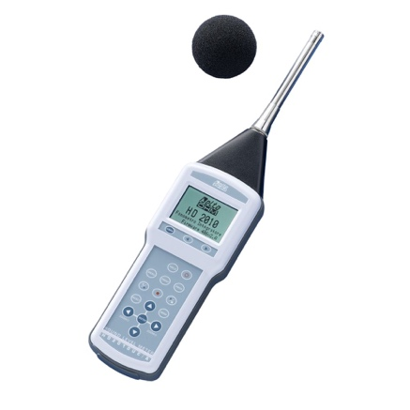 | HÀNG CÓ SẴN
1.1 | HD2020 | Bộ hiệu chuẩn mức âm thanh Class 1  Model: HD2020  Hãng sản xuất: Delta OHM - Ý  Xuất xứ: Ý  - Thông số kỹ thuật:  - Bộ hiệu chuẩn HD 2020 có các đặc điểm của loại 1 theo tiêu chuẩn IEC 60942-2003 và đáp ứng các yêu cầu của ANSI S1.40-1984.  - Khoang khớp nối: cho micrô 1/2 "tiêu chuẩn (12,7 ± 0,03 mm) theo IEC 61094-1 và IEC 61094-4  - Tần số: 1000 Hz  - Dung sai tần số: 1% trong phạm vi -10 ... + 50 ° C và 10% ... 90% RH  - Mức áp suất âm thanh: 94,0 dB và 114,0 dB ± 0,2 dB ở 1 kHz (quy về 101,3 kPa, 23 ° C ± 3 ° C và 65% R.H.)  - Điều kiện tham chiếu: 20 ° C, 50% RH, 101,3kPa, thể tích hộp mực 10 mm³  - Tổng độ méo: <1%  - Thời gian ổn định: 10 giây  - Ảnh hưởng đến điều kiện môi trường xung quanh  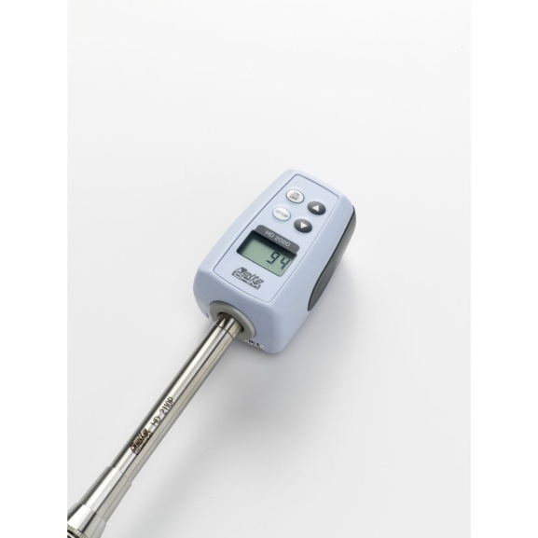  - Ảnh hưởng nhiệt độ và độ ẩm: <0,3 dB trong phạm vi -10 ° C ... 50 ° C và 10% .. 90% RH  - Ảnh hưởng áp suất tĩnh: <0,1 dB trong phạm vi 65 kPa 108 kPa -  - Mức độ ổn định  - Độ ổn định ngắn hạn: +0,03 dB  - Độ ổn định sau 1 năm, sử dụng bình thường: +0,1 dB  - Điều kiện hoạt động  - Nhiệt độ làm việc: -10 ... + 50 ° C  - Độ ẩm tương đối: <90% R.H.  - Nhiệt độ bảo quản: -25 ... + 70 ° C  - Âm lượng tương đương micrô: 5 đến 250 mm3  - Nguồn điện: Pin 9V IEC loại 6LR61. Pin sạc 9V cũng được cho phép.  - Thời gian sử dụng pin: Hoạt động liên tục trong 48 giờ  - Tự động tắt nguồn: 5 phút - không thể tắt được  - Màn hình: 3½ LCD.  - Đồng hồ / chỉ báo ngày tháng: bên trong có pin đệm 3V lithium  - Chất liệu vỏ: ABS  - Kích thước: 53x43x83mm  - Trọng lượng: 160g  - Mức độ bảo vệ IP: IP64  - Ảnh hưởng của trường điện từ: <0,3 dB  - Cung cấp bao gồm:  - Chuẩn ồn class 1 cho micrô tiêu chuẩn ½ và ¼  - Tài liệu hướng dẫn sử dụng tiếng Anh + tiếng Việt | 01 | Cái | 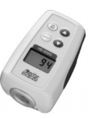
GIÁ TRÊN ĐÃ BAO GỒM VAT

ĐIỀU KIỆN THƯƠNG MẠI:
Giá trên đã bao gồm tiền hàng, thuế nhập khẩu, thuế VAT, chi phí vận chuyển, bàn giao, lắp đặt, hướng dẫn sử dụng, bảo hành, bảo trì.
- Tiêu chuẩn và chất lượng: Thiết bị mới 100% , nguyên đai, nguyên kiện – theo đúng tiêu chuẩn của nhà sản xuất.
- Giao hàng và cung cấp dịch vụ:
2.1. Thời gian giao hàng:
- Hàng không có sẵn: Giao hàng trong vòng 8-10 tuần kể từ ngày ký hợp đồng hoặc xác nhận đặt hàng và bên bán nhận đủ tiền thanh toán đợt 1.
2.2. Địa điểm giao hàng: Phòng thí nghiệm tại Bình Dương
2.3. Lắp đặt, đào tạo sử dụng: Tại địa điểm đã nêu của mục 2.2 (Phòng thí nghiệm đáp ứng điều kiện lắp đặt của nhà sản xuất và người sử dụng thiết bị có chuyên môn phù hợp).
3. Dịch vụ sau bán hàng:
3.1. Bảo hành:
- Thời gian bảo hành 12 tháng kể từ ngày bàn giao nghiệm thu (nhưng không quá 13 tháng kể từ ngày thông báo giao hàng).
- Chế độ bảo hành không áp dụng đối với những lỗi do người sử dụng gây ra, phụ kiện, đồ thuỷ tinh, vật tư tiêu hao…
- Trung tâm Bảo hành:
- Tại HCM: Số N36, Đường số 11 - Tân Thới Nhất 17, Khu phố 4, Phường Tân Thới Nhất, Quận 12, Tp. HCM
Tel: 028.66 570570 – Mail: service@vietnguyenco.vn – Hotline: 0888. 663300
- Tại HN: Số 138 Đ. Phúc Diễn, P. Xuân Phương, Q. Nam Từ Liêm, Hà Nội
Tel: 024. 32 009276 – Mail: service@vietnguyenco.vn – Hotline: 0888. 663300
- Tại Đà Nẵng: Số 59 Đ. Phạm Tư, P. Phước Mỹ, Q. Sơn Trà, Đà Nẵng
Tel: 023.66 566570 – Mail: service@vietnguyenco.vn – Hotline: 0888. 663300
3.2. Địa điểm bảo hành: Tại địa điểm đã nêu của mục 2.2
3.3. Bảo trì: Theo tiêu chuẩn/khuyến cáo của hãng sản xuất, thực hiện tại địa điểm đã nêu của mục 2.2
4. Thanh toán:
4.1. Hình thức thanh toán: Chuyển khoản theo tỷ giá bán ra của Ngân hàng Ngoại Thương tại thời điểm thanh toán.
4.2. Tiến độ thanh toán: Thanh toán làm 2 đợt
Đợt 1: 50% giá trị hợp đồng trong vòng 07 ngày kể từ ngày ký hợp đồng hoặc xác nhận đặt hàng
Đợt 2: 50% giá trị hợp đồng còn lại trong vòng 07 ngày, kể từ ngày giao hàng, nghiệm thu thanh lý và xuất hóa đơn tài chính hợp lệ
4.3. Tài khoản thanh toán:
- Số tài khoản thụ hưởng: 041 0101 0022 700
- Tại: Ngân hàng TMCP Hàng hải (Maritime Bank) chi nhánh TP. Hồ Chí Minh
- Đơn vị thụ hưởng: Công ty TNHH Thương Mại Dịch Vụ Kỹ Thuật Việt Nguyễn
- MST: 0 3 1 1 1 4 6 2 3 3 5
5. Thời hạn báo giá: Phiếu báo giá có giá trị trong vòng 30 ngày kể từ ngày ghi trên

Rất mong được sự xem xét và ủng hộ của Quý khách hàng!
Mọi thông tin xin liên hệ:  - Hoàng Ngọc Thạch (Mr.)  - H/p: 0943 66 44 00  - Tel: (028). 66 570570 – (024).32 009276  - Fax: (028). 35 951053  - Mail: thach.hoang@vietnguyenco.vn  thachvietnguyenco@gmail.com | CÔNG TY TNHH TMDV KT VIỆT NGUYỄN  NHÂN VIÊN BÁN HÀNG

